新 书 推 荐
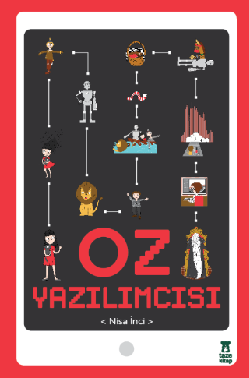
中文书名：《奥兹国的编程师》
英文书名：THE CODER OF OZ
作 者：Nisa Inci and Büsra Çakmak
出 版 社：Taze Publishing
代理公司：Black Cat Agency/ANA/Yao Zhang
页 数：192页
出版时间：2017年11月
代理地区：中国大陆、台湾
审读资料：原文电子稿/英文译稿
类 型：青少年知识读物

内容简介：

《奥兹国的编程师》改写了经典故事《绿野仙踪》，将它变成了一个有趣的、突破性的教育故事，涉及计算思维、算法、函数等基础知识。它的目标是8岁以上的孩子，但即使是成年人也可以享受，并可能学到一些新的东西。

我们都知道传奇故事是怎么开始的…

一天，多萝西在堪萨斯州的家中遭遇龙卷风，发现自己被送到了奥兹之地。但是如果不是堪萨斯州的龙卷风，而是多萝西戴着一副奇怪的眼镜，发现自己被困在虚拟的奥兹之地呢？如果她需要学习编程的魔力回家呢？

故事的一切都始于多萝西，一个渴望成为一名软件开发员的小女孩，戴上了那副奇怪的眼镜。受到数字风暴的影响，多萝西现在陷入了一个名为“奥兹制造”的软件世界。为了回家，她现在需要去翡翠城找到奥兹：唯一能帮助她回家的人。在这段奇妙的旅程中，她将遇见一些有趣的同伴们：遇见了职业危机的稻草人；那个因为没电而做不了木工活的机器人；以及厌倦了狂野和令人恐惧的狮子……

对于多萝西来说，找到奥兹并不是件容易的事——算法、神奇的动物、蠕虫和特洛伊木马只是她遇到的困难中的一小部分。然而，她最大的敌人是“疯狂66”。他跟随着多萝西的每一步，他对多萝西出现在奥兹世界一点也不高兴！

而只有一种方法可以让多萝西找到归家之路：那就是学习如何编码！那么，你准备好和奥兹世界的编码者一起学习更多关于计算机和科技的知识，开始一次奇妙的冒险了吗？

作者简介：

尼萨·辛奇（Nisa Inci）毕业于博兹曼管理与研究大学（University of Bozeman Management and Research Systems），长期在公司从事软件工作。当了母亲后，她创作了《奥兹国的编程师》一书，不仅是为了那些想成为程序员的孩子，而是让每一个需要分析思考能力的的人都能轻易阅读。

内文插图：
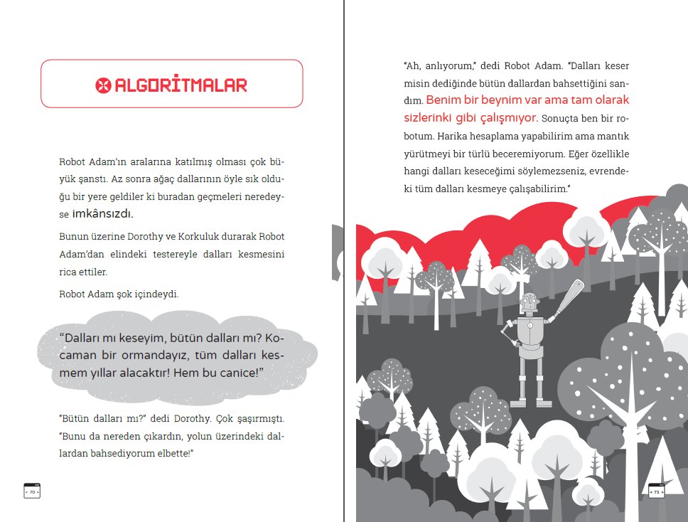
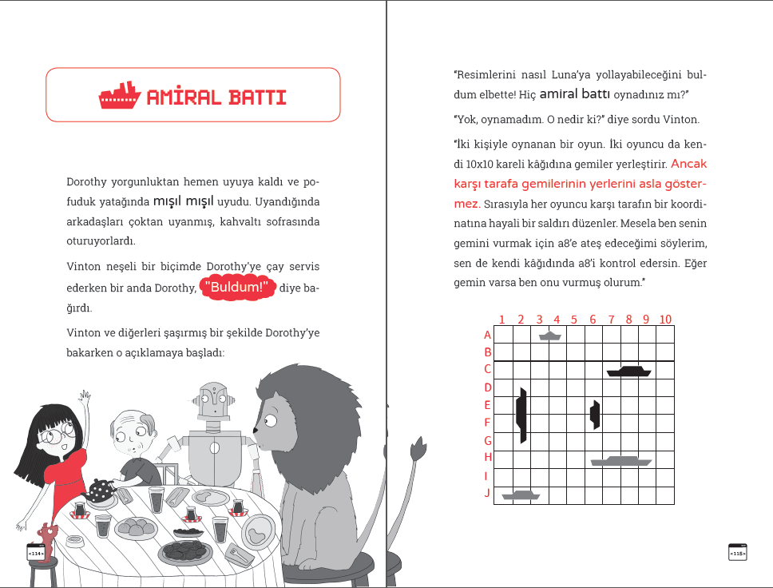

谢谢您的阅读！
请将回馈信息发送至：张瑶（Yao Zhang) Yao@nurnberg.com.cn
----------------------------------------------------------------------------------------------------
安德鲁﹒纳伯格联合国际有限公司北京代表处
北京市海淀区中关村大街甲59号中国人民大学文化大厦1705室, 邮编：100872
电话：010-82449325
传真：010-82504200
Email: Yao@nurnberg.com.cn
网址：www.nurnberg.com.cn
微博：http://weibo.com/nurnberg
豆瓣小站：http://site.douban.com/110577/
微信订阅号：安德鲁书讯

